**Introducción**

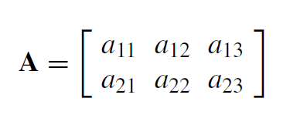



**Adición**





**Sustracción:**



**Matriz Nula**



**Multiplicación por un escalar:**



**Multiplicación por otra matriz**



**P = MQ**



**Que viene de:**





**La matriz identidad**







**La transpuesta**



**Representación de sistemas de ecuaciones lineares**









**Matriz Diagonal o Sombrero**







**Matrices sumatorias**



